Министерство науки и высшего образования Российской Федерации
Федеральное государственное автономное образовательное учреждение
высшего образования
«Уральский федеральный университет
имени первого Президента России Б.Н. Ельцина»

Институт радиоэлектроники и информационных технологий – РТФ
Школа бакалавриата

ОТЧЕТ

По проекту
«Создание игрового ПО в жанре Tower Defense»

по дисциплине «Проектный практикум»

Заказчик: Шестеров М.А.
Куратор: Шестеров М.А.
ученая степень, ученое звание, должность
Студенты команды 21/ЛКП-5226-2025
Романов И.А.
Маскалев Г.А.
Смирнов А.В.

Екатеринбург, 2025
СОДЕРЖАНИЕ

ВВЕДЕНИЕ 3
1 Основная часть 5
1.1 Работа участников команды 5
1.2 Разбор требований и составление плана действий (Backlog) 8
1.3 Анализ и сопоставление аналогов 9
1.4 Архитектура программного продукта 10
1.5 Методология и процесс разработки 10
1.6 Тестирование и разбор ошибок 11
1.7 Планирование и организация разработки 11
ЗАКЛЮЧЕНИЕ 12
СПИСОК ИСПОЛЬЗОВАННЫХ ИСТОЧНИКОВ 15
Приложение A Диаграмма Ганта 16
Приложение B Замечания к релизу от модерации Яндекс Игр 17

ВВЕДЕНИЕ
Целью данного проекта является разработка оригинальной видеоигры в жанре Tower Defense, действие которой разворачивается в фэнтезийной вселенной «магического леса». Игра сочетает классические механики стратегической обороны с динамичными элементами управления, предоставляя игроку возможность не только размещать оборонительные сооружения, но и активно взаимодействовать с ними в процессе боя с помощью управляемого персонажа — бельчонка-защитника. Основная задача игрока заключается в грамотном перемещении и улучшении обороны для отражения последовательных волн противников, обладающих высокой живучестью и устойчивостью к различным типам урона.
Актуальность и важность проекта обусловлены устойчивым интересом к жанру стратегий, особенно в инди-сегменте игрового рынка. В современных реалиях игроки ожидают от подобных проектов не только проработанного визуального стиля и увлекательного геймплея, но и наличие новых механик, выходящих за рамки стандартных решений. В этом контексте внедрение активного перемещения оборонительных сооружений, взаимодействия с центральной мастерской и адаптивного поведения противников делает проект востребованным и конкурентоспособным. Кроме того, интеграция элементов монетизации через просмотр рекламного контента отражает современные тренды развития free-to-play моделей.
Область применения программного продукта включает в себя развлекательную индустрию: игра представлена на цифровых платформах Яндекс Игры. Благодаря визуальной привлекательности, доступному управлению и проработанному игровому циклу проект ориентирован как на широкую аудиторию, так и на фанатов жанра Tower Defense.
Ожидаемыми результатами реализации проекта являются:
- Полнофункциональная 2.5D-игра с уникальной механикой динамической обороны;
- Визуальный стиль, вдохновлённый настольной игрой Эверделл, с элементами 2D-графики;
- Интерактивная мастерская, позволяющая игроку в реальном времени приобретать оборонительные сооружения;
- Система монетизации, обеспечивающая получение внутриигровой валюты за просмотр рекламы;
- Система персонажей с дружественными и враждебными юнитами, основанная на образах животных;
- Гибкая архитектура на игровом движке Unity с применением языка C# и средствами дизайна Figma.
Реализация проекта позволит получить ценный опыт в разработке игровых продуктов, проектировании геймплейных механик, построении архитектуры программного обеспечения, а также создании уникального визуального стиля. По завершении проекта планируется провести тестирование, сбор пользовательских отзывов и подготовку продукта к выпуску на выбранных платформах.
- Основная часть
  - Работа участников команды
Проект был выполнен в команде из трёх человек, каждый из которых внёс значимый вклад в разработку игрового программного продукта.
- Романов Илья (тимлид и помощник разработчика):
В рамках проекта выполнял функции руководителя команды разработки. Отвечал за организацию рабочего процесса, контроль сроков и качества выполнения задач, а также за документооборот и отчетность по контрольным точкам. На всех этапах проекта занимался распределением задач, вёл планирование спринтов и оценку достигнутых результатов (рисунок 1). Помимо управленческих функций, активно участвовал в разработке функциональной части игры. Реализовал магазин для покупки оборонных сооружений (рисунок 2), разработал механику перемещения юнитов, а также принимал участие в проработке экономики игры, включая игровую валюту.
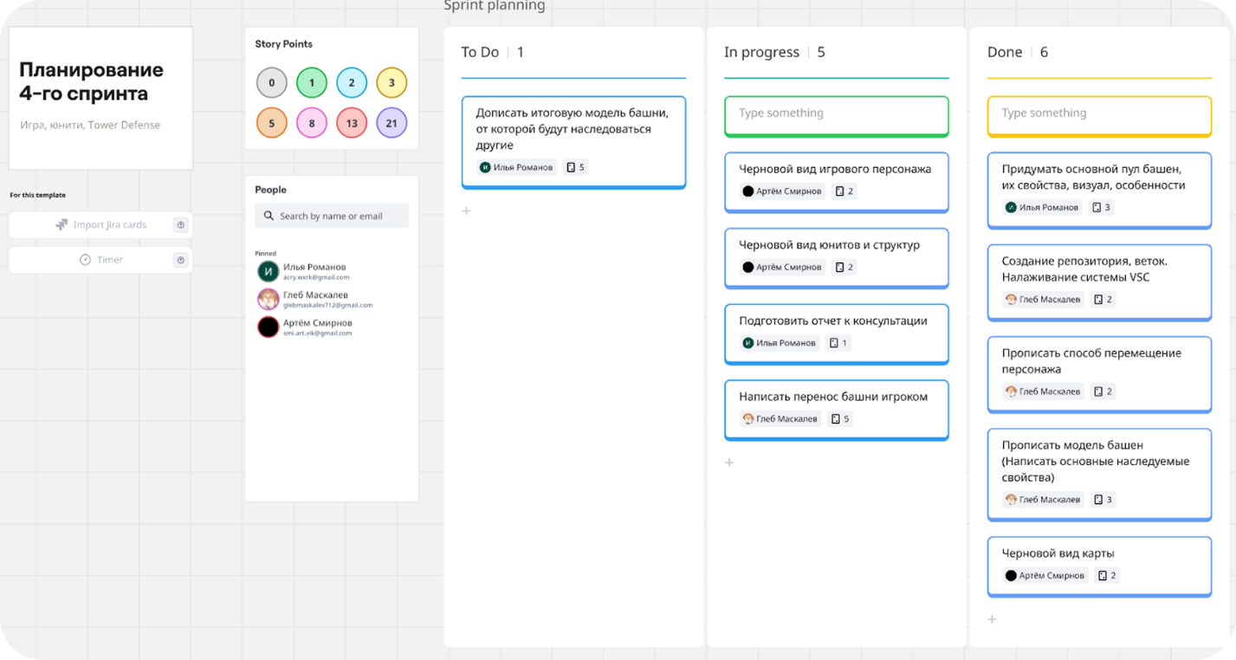
            - Планирование четвертого спринта
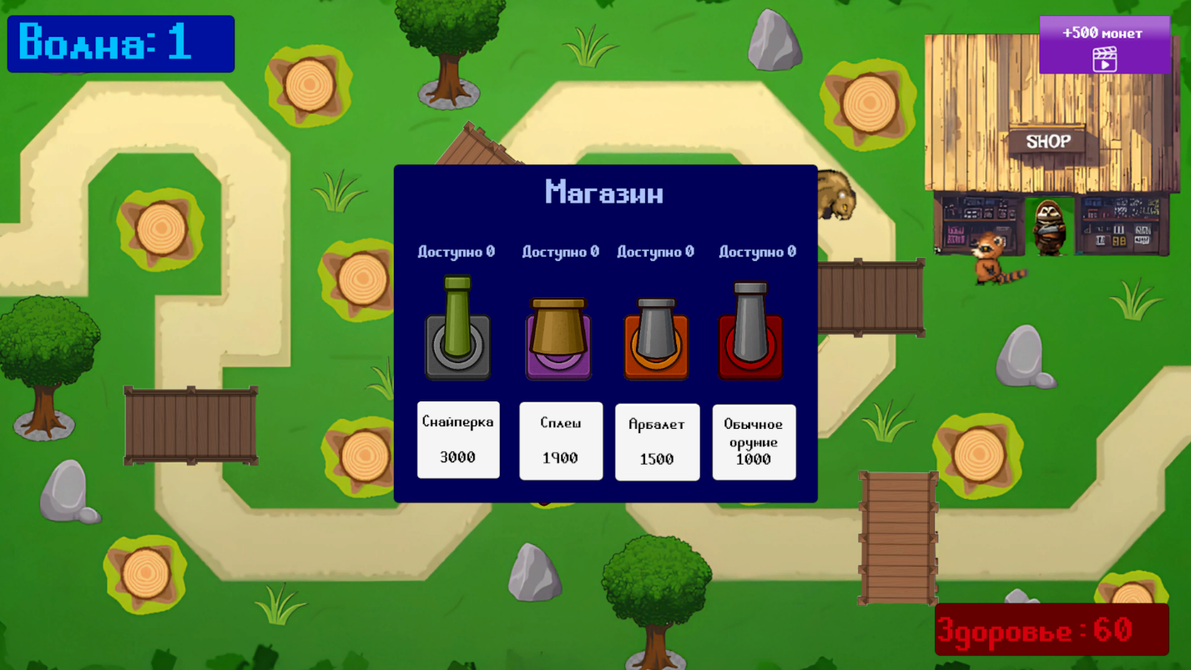
            - Экран магазина для покупки пушек
- Маскалёв Глеб (разработчик):
Отвечал за реализацию технической части игры. Разработал систему управления игровым персонажем, настроил коллизии объектов и взаимодействие с игровым миром. Была создана карта и реализован полный игровой цикл: от начала уровня до его завершения (рисунок 3). Также внедрил поведение врагов, систему нанесения урона и взаимодействие с защитными сооружениями. Помимо этого, проводил тестирование всех ключевых компонентов, выявлял и исправлял ошибки, обеспечивая стабильную работу проекта.
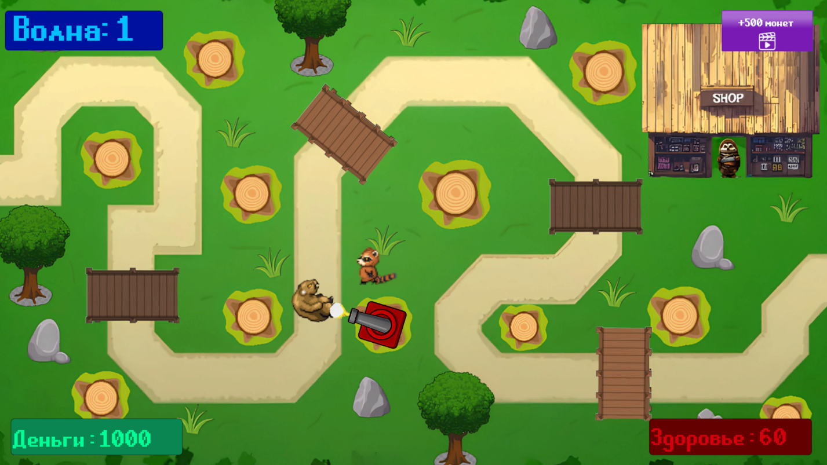
            - Завершение первой волны (первого цикла)
- Смирнов Артём (дизайнер):
Занимался разработкой визуального оформления проекта. Создал уникальные ассеты и анимации, прорисовывал детали окружения (кусты, деревья, природные элементы), а также подбирал и адаптировал спрайты для персонажей и врагов (рисунок 4). Кроме этого, занимался озвучкой и подбором музыкального сопровождения, создавал визуальные элементы интерфейса и проработал экран загрузки и главный экран игры (wireframe) (рисунок 5). Благодаря вкладу дизайнера игра приобрела цельную и атмосферную стилистику, погружающую игрока в магический лес.
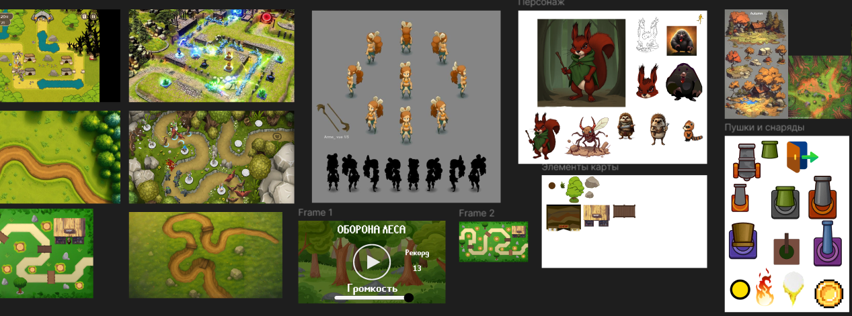
            - Основные ассеты и спрайты игры
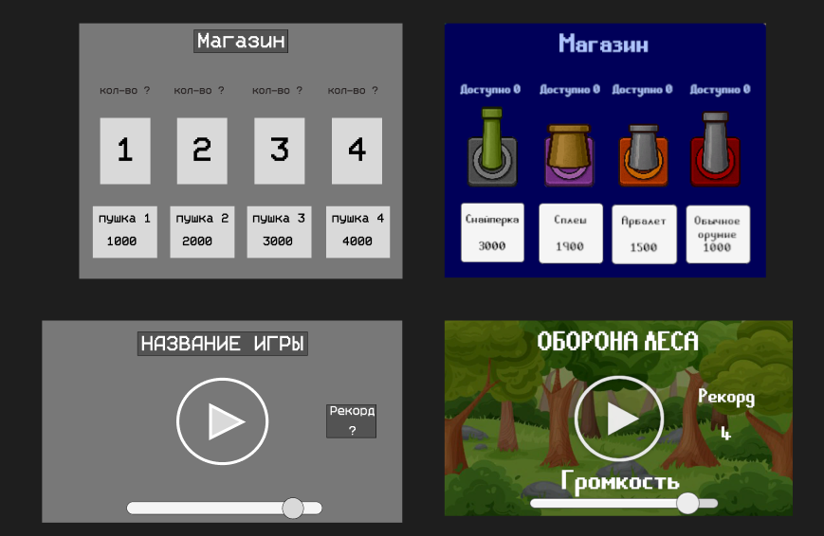
            - Wireframe магазина и главного экрана
  - Разбор требований и составление плана действий (Backlog)
Требования заказчика и пользователей:
- Создать 2.5D игру в жанре Tower Defense;
- Разработать уникальную механику перемещения оборонительных сооружений;
- Реализовать управление активным персонажем, взаимодействующим с башнями и картой;
- Проработать визуальный стиль «магического леса» с фэнтезийными элементами;
- Добавить прогрессию в виде покупки новых башен;
- Обеспечить плавный и интересный игровой цикл с волнами врагов и масштабированием сложности;
- Реализовать внутриигровую монетизацию через просмотр рекламы;
- Обеспечить стабильную работу игры и возможность публикации на Яндекс.Играх.
Составленный план действий (Backlog):
- Построение архитектуры проекта;
- Разработка прототипа карты и перемещения персонажа;
- Реализация системы врагов и волн;
- Создание механики оборонительных сооружений;
- Разработка экономики (игровая валюта, лавка, апгрейды);
- Интеграция активного персонажа и взаимодействия с башнями;
- Создание интерфейса пользователя;
- Добавление визуальных и аудиоматериалов;
- Подключение системы монетизации;
- Проведение тестирования и исправление ошибок;
- Подготовка к публикации и прохождение модерации.
  - Анализ и сопоставление аналогов
В рамках подготовки проекта был проведён анализ существующих решений в жанре Tower Defense. Мы выделили два основных референса:
Kingdom Rush:
Один из самых популярных представителей жанра, отличающийся качественным визуалом и проработанным интерфейсом. Из этой игры мы позаимствовали:
- Общую структуру уровней;
- Размещение элементов UI;
- Концепции башен с различными видами урона.
Bloons Tower Defense:
Простая, но интересная игра с множеством башен и динамикой. Вдохновила нас следующими идеями:
- Разнообразие эффектов атак башен;
- Поведение врагов и их постепенное усиление;
- Система торговли и игровая экономика.
На основе изученных аналогов была сформирована концепция игры с уникальной механикой перемещения сооружений и активным участием игрового персонажа.
  - Архитектура программного продукта
Выбор технологий:
- Игровой движок: Unity (наиболее подходящий для 2D);
- Язык программирования: C#;
- Графика и дизайн: Figma и ручная отрисовка ассетов;
- Платформа публикации: Яндекс.Игры.
Архитектурное решение:
Игра построена по модульному принципу с разделением логики на следующие ключевые компоненты:
- Игровой движок — основа, отвечающая за управление сценами, обновление состояния объектов, взаимодействие с интерфейсом.
- Игровой цикл — контролирует волны врагов, их поведение, завершение уровней.
- Персонаж игрока — реализует перемещение, взаимодействие с объектами, доступ к мастерской.
- Система башен — отвечает за установку и перемещение оборонных сооружений.
- Мастерская — магазин.
- Экономика — управление игровой валютой, ценами, монетизацией.
- Визуальный модуль — отвечает за отрисовку, анимации, музыку и интерфейс.
Это решение позволило нам организовать гибкую и расширяемую структуру, что важно для дальнейшей доработки и поддержки проекта.
  - Методология и процесс разработки
Для реализации проекта была выбрана итерационная методология разработки (Agile) с разделением работы на недельные спринты.
Инструменты управления:
- Вся работа велась с использованием доски задач в Miro;
- Для визуализации общего плана использовалась диаграмма Ганта, составленная в первой контрольной точке (приложение А);
- Были выделены 7 спринтов, каждый из которых имел основную цель и список задач.
  - Тестирование и разбор ошибок
На каждом этапе проводилось тестирование созданных компонентов. Итоговая сборка игры была завершена и отправлена на модерацию на платформу Яндекс Игры. Однако проект не прошёл первичную модерацию, и мы получили ряд комментариев и правок от платформы, которые сейчас активно внедряются.
Среди выявленных замечаний (приложение Б):
- необходимость доработки UX отдельных интерфейсных элементов;
- улучшение адаптации под различные разрешения экранов;
- ошибки в отображении рекорда.
В настоящий момент команда занимается устранением этих замечаний с целью скорейшей публикации игры.
  - Планирование и организация разработки
Организация командной работы была одним из ключевых факторов успешной реализации проекта. Для этого:
- С первой недели была составлена диаграмма Ганта, отображающая все этапы проекта по неделям;
- Каждую неделю проводились митинги, на которых оценивалось текущее состояние задач, выявлялись риски и планировались следующие действия;
- Все задачи заносились в Miro-доску, где отслеживался их статус: «в работе», «на тестировании», «завершено»;
- Каждый участник имел свой набор задач, соответствующий его роли и компетенциям.
Такой подход позволил сохранить прозрачность, контроль и гибкость в процессе разработки, обеспечив успешное достижение поставленных целей.
ЗАКЛЮЧЕНИЕ
Оценка соответствия программного продукта требованиям:
Разработанный программный продукт в целом соответствует основным требованиям, поставленным заказчиком и целевой аудиторией. Игра реализована в выбранном жанре Tower Defense, включает все ключевые механики: управление персонажем, размещение и перемещение башен, систему волн врагов, экономику и лавкой. Визуальное оформление соответствует заявленной стилистике «магического леса» что положительно влияет на вовлечённость игроков.
Особо стоит отметить успешную интеграцию активного персонажа в игровой процесс, что отличает нашу игру от большинства аналогов и придаёт ей уникальность. Механики взаимодействия с башнями и лавкой реализованы понятно и интуитивно, а внутриигровая экономика сбалансирована так, чтобы стимулировать стратегическое мышление у игрока.
Таким образом, программный продукт выполняет как функциональные, так и нефункциональные требования, обеспечивая как стабильную работу, так и привлекательное визуальное оформление.
Оценка качества продукта и анализ тестирования:
В процессе промежуточного и итогового тестирования была зафиксирована высокая стабильность работы ядра игры. Основные компоненты — игровой цикл, логика взаимодействия объектов, экономика, интерфейс — функционируют корректно.
Обнаруженные ошибки носили локальный характер и касались, в основном, нюансов интерфейса и кроссплатформенной адаптации.
После отправки проекта на модерацию Яндекс Игр были получены замечания, которые позволяют сделать вывод о том, что:
- несмотря на высокое качество внутренней логики, внешние требования к продукту также должны учитываться заранее (например, совместимость с мобильными браузерами или навигация без мыши);
- доработка интерфейса, адаптивность и оптимизация визуальных ресурсов — важные аспекты, влияющие на финальную приемку продукта.
Таким образом, качество программного продукта находится на высоком уровне, однако требует дополнительной проработки в части соответствия внешним стандартам платформы размещения.
По результатам проекта сформированы следующие предложения по улучшению и развитию продукта:
- Интерфейс и адаптивность: провести более детальное тестирование на различных устройствах и разрешениях экранов.
- Углубление геймплея: добавить прогрессию и уровни сложности, новые типы башен и врагов, возможности улучшения персонажа.
- Монетизация: реализовать дополнительные формы монетизации (например, бонусы за рекламу или покупки косметических улучшений).
- Платформенная интеграция: учесть требования платформы размещения (в данном случае Яндекс Игры) на раннем этапе, чтобы исключить повторные правки и ускорить релиз.
- Сбор обратной связи от игроков: после релиза — добавить аналитику, отслеживать поведение игроков и на этой основе вносить улучшения.
Выводы:
Работа над проектом позволила команде не только реализовать функциональный и визуально привлекательный продукт, но и пройти полный цикл разработки: от идеи до финального релиза. Особую ценность имел опыт распределённой работы в команде, планирования и итеративного улучшения.
Основными факторами успеха стали:
- Чёткое распределение ролей;
- Использование спринтов и диаграммы Ганта;
- Комбинация технической и визуальной реализации;
- Активное тестирование и готовность к доработкам.

К потенциальным проблемам можно отнести недооценку требований со стороны платформы размещения, что отложило релиз. Однако это стало полезным опытом, который команда учтёт в следующих проектах.
В целом, результат проекта можно считать успешным, с потенциалом для дальнейшего развития и масштабирования.
СПИСОК ИСПОЛЬЗОВАННЫХ ИСТОЧНИКОВ
- Ironhide Game Studio. Kingdom Rush [Электронный ресурс] / Ironhide Game Studio. – Монтевидео, 2011. – URL: https://www.kingdomrush.com (дата обращения: 25.05.2025).
- Ninja Kiwi. Bloons Tower Defense [Электронный ресурс] / Ninja Kiwi. – Окленд, 2007. – URL: https://ninjakiwi.com/Games/Tower-Defense/ (дата обращения: 25.05.2025).
- Яндекс Игры – платформа для публикации HTML5-игр [Электронный ресурс] / Яндекс. – Москва, 2020. – URL: https://yandex.ru/games (дата обращения: 25.05.2025).
- Trello – онлайн-сервис управления проектами [Электронный ресурс] / Atlassian. – Сан-Франциско, 2011. – URL: https://trello.com (дата обращения: 25.05.2025).
- Miro – доска для командной работы [Электронный ресурс] / RealtimeBoard Inc. – Амстердам, 2011. – URL: https://miro.com (дата обращения: 25.05.2025).
- Диаграмма Ганта
№ | Задача | Ответственный | Длительность
 |  |  |  | 1 | 2 | 3 | 4 | 5 | 6 | 7
Аналитика
1.1 | Генерация идей | Вся команда | 1 неделя
1.2 | Создание дизайн документа | Романов И.А. | 2 недели
1.3 | Обучение работе в выбранных ПО | Вся команда | 1 неделя
1.4 | Мудборд и поиск референсов | Смирнов А.В. | 2 недели
Разработка
2.1 | Анализ конкурентов | Романов И.А. | 1 неделя
2.2 | Отрисовка персонажа, карты, окружения | Смирнов А.В. | 2 недели
2.3 | Написание кода для персонажа, базовые механики | Маскалев Г.А. | 2 недели
2.4 | Реализация взаимодейсвия оборонных сооружений и врагов | Маскалев Г.А. | 3 недели
2.5 | Тест альфа версии | Вся команда | 2 недели
Реализация
3.1 | Создание анимация | Смирнов А.В. | 2 недели
3.2 | Внедрение экономики | Романов И.А. | 1 неделя
3.3 | Создание финальной сборки | Маскалев Г.А. | 2 недели
3.4 | Тестировка и исправление багов | Вся команда | 2 недели
3.5 | Публикация игры на площадке Яндекс Игры | Вся команда | 1 неделя

- Замечания к релизу от модерации Яндекс Игр
В ходе проверки были обнаружены следующие замечания:
- Согласно п. 8.2.3 все тексты в полях, которые меняются в зависимости от языка, должны быть переведены на соответствующий язык. Десктопные скриншоты [ru]: Язык текста не соответствует черновику
Вложения:
- https://avatars.mds.yandex.net/get-games/10152950/2a00000196f2ab6f49ebbe4020fe1104af08/orig
- https://avatars.mds.yandex.net/get-games/1881364/2a00000196f2ab6ec20beeced96b1e15bf81/orig
- https://modgames.s3.yandex.net/85bbb21b-ec6a-4e52-82c6-4f05f2b18da6
- https://modgames.s3.yandex.net/b542883c-6a60-4a11-8db8-514d6408c10e
- Согласно п. 1.6.2.3 Требований платформы, при изменении размеров окна элементы игры не должны обрезаться/выходить за границу окна браузера на десктопе. Обрезается табличка магазина.
Вложения:
https://modadvert.s3.yandex.net/modgames/dfd15a88-ff23-467e-bd16-0512f1e14db5
- Согласно п. 1.15 игра не должна находиться в процессе разработки или предварительного тестирования. Сбрасывается рекорд при выходе в меню.
Вложения:
https://modadvert.s3.yandex.net/modgames/b8ac6e67-ec96-4fe5-b599-8fb6d9432370
- Согласно п. 8.3.1 Требований платформы медиаматериалы принимаются только хорошего технического качества, без визуальных артефактов (пиксельные артефакты сжатия, избыточное затемнение, полностью одноцветные кадры и т. п.). В качестве промоматериалов не может быть использован полностью одноцветный кадр. В том числе и градиентная заливка. Обложка: используется не специально созданное для игры изображение.

